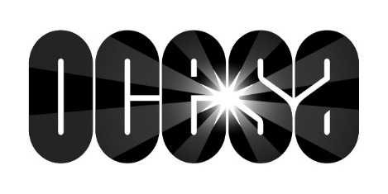
Morat levanta el vuelo muy alto y llega hasta el Palacio de los Deportes
**16 de noviembre**
*Preventa Elite, 22 de agosto
*Preventa Citibanamex, 23 y 24 de agosto
*Venta Público en general, 25 de agosto

Por décima ocasión en la Ciudad de México, Morat una de las bandas más importantes de la escena pop, regresa para hacer vibrar a su público, pero ahora lo hace a lo grande y ofrecerá un inolvidable concierto en el Palacio de los Deportes el próximo 16 de noviembre.
La preventa Elite será el 22 de agosto; la preventa Citibanamex, el 23 y 24 del mismo mes; y un día más tarde los boletos estarán a la venta al público en general en sistema Ticketmaster y al 53 25 9000.
Morat ganó el reconocimiento a Mejor Banda Revelación en los Premios 40 Principales; también, fueron galardonados, en la misma categoría, en los Premios Cadena Dial. Por si fuera poco, estuvieron nominados a un Latin GRAMMY como Mejor Nuevo Artista.
La banda colombiana se ha posicionado como una de las agrupaciones preferidas en España. Su gira por este país se ha convertido en un verdadero fenómeno. Con cuatro fechas en la madre patria en el mes de julio, Morat culminó su gira con boletaje agotado en el Universal Music Fest en Madrid.
La agrupación cuenta con más de un millón de suscriptores en YouTube; y en Spotify, suman más de 900 mil. El video del sencillo Cuando nadie ve tiene más de 60 millones de reproducciones; y se ha colocado como una de las canciones preferidas en la radio mexicana.
El pop y folk de Morat regresa por décima ocasión a la Ciudad de México para ofrecer una de las mejores actuaciones de su carrera musical. La cita para este gran concierto será el próximo 16 de noviembre en uno de los recintos más importantes de nuestro país, el Palacio de los Deportes. La preventa Elite será el 22 de agosto, la preventa Citibanamex, el 23 y 24 de agosto; y un día más tarde los boletos estarán a la venta al público en general en sistema Ticketmaster y al 53 25 9000.

Para más información visita las siguientes páginas:
www.ocesa.com.mx

https://www.facebook.com/ocesamx
https://twitter.com/ocesa_pop

